**Hướng dẫn sử dụng website**

**Perfume Store – Brand and Country Management**

# Giới thiệu

Đây là 1 web app quản lý của hàng nước hoa nhưng đã **bị lược bỏ** phần giao diện người dùng và chỉ còn lại trang Admin. Trong Admin, ta **có thể quản lý** 2 đối tượng là Brand – thương hiệu của nước hoa và Country – quốc gia mà thương hiệu được thành lập.

# Yêu cầu thiết lập

Web app dùng dữ liệu có sẵn trong file SQL Server rời (.mdf) và được cấu hình chạy bằng SQL Server bản Express. Do đó, máy chủ cần phải cài **SQL Server bản Express** với **Instance name** mặc định của SQL Server Express là “**SQLEXPRESS**”

# Hướng dẫn sử dụng

## Truy cập Admin page

Sau khi khởi chạy thì Web sẽ load trang chủ của giao diện người dùng. Tuy nhiên, trang chủ đã bị lược bỏ và được chèn 1 đường dẫn tới trang Admin

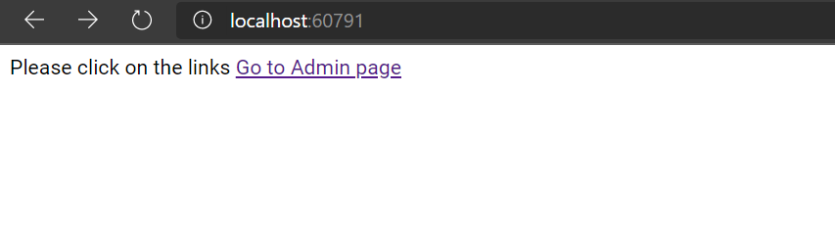

Hình 1 Giao diện Home page

## Giao diện Admin page

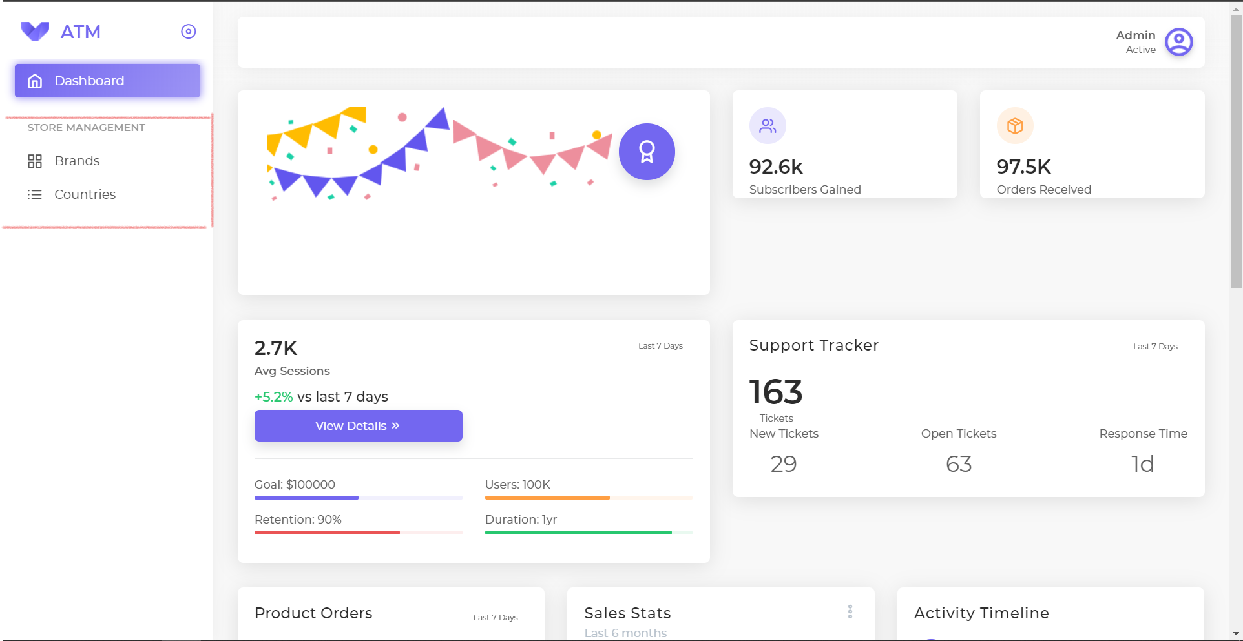

Hình 2 Giao diện Dashboard

Sau khi bấm vào link thì người dùng sẽ được đưa đến giao diện mặc định của admin page là Dashboard. Phía Menu bên tay trái sẽ có 2 mục để quản lý Brand và Country (Khung màu đỏ)

## Trang quản lý đối tượng (Ví dụ: Brands)

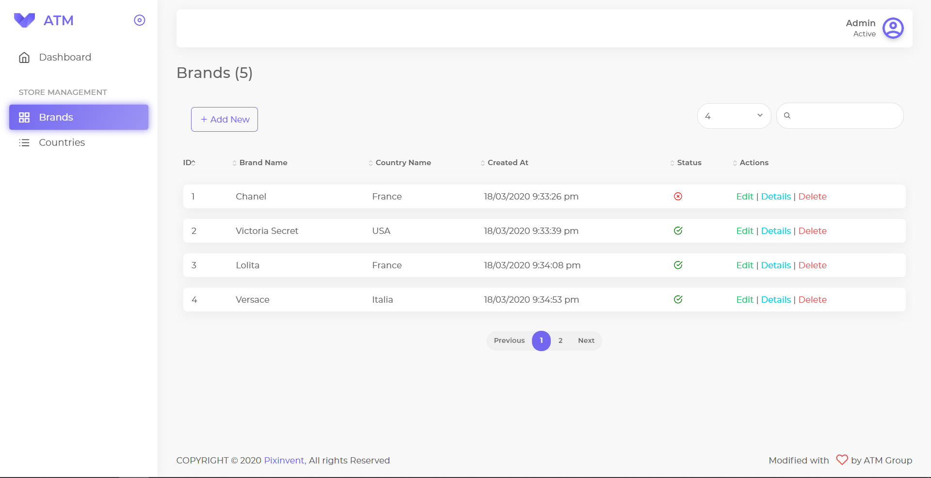

Hình 3 Giao diện trang quản lý Brands

Giao diện chính của trang quản lý đối tượng sẽ có các thành phần sau:

* Nút ‘Add new’ để thêm mới record
* Hộp chọn số record mỗi trang
* Ô search record
* Bảng record. Mỗi cột là 1 thuộc tính của record (trừ cột cuối) và mỗi hàng là 1 record. Cột cuối cùng sẽ chứa các Actions là Sửa (Edit), Xem thông tin chi tiết (Details) và Xóa (Delete)
* Phân trang

## Chức năng: Create (Thêm)

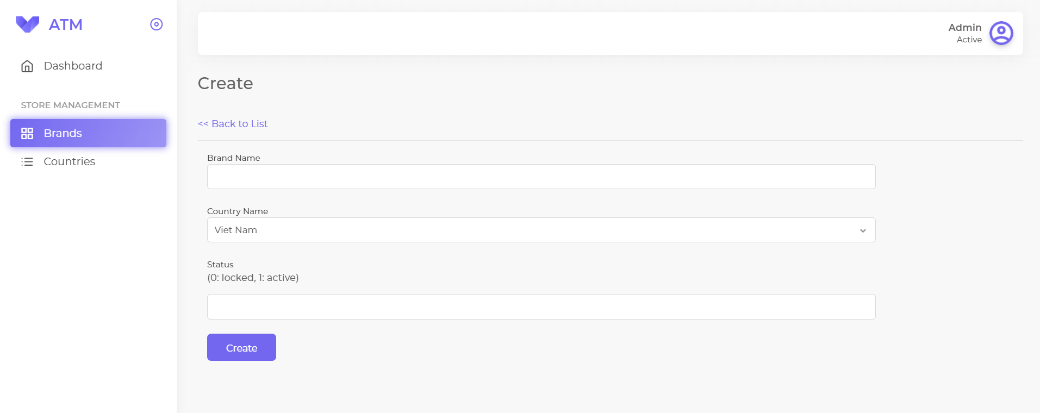

Hình 4 Giao diện trang "Create"

Trong trang “Create” sẽ có các fields để điền thông tin của đối tượng (brand). Sau khi tạo thành công thì người dùng sẽ được điều hướng về trang quản lý. Ngược lại, báo lỗi

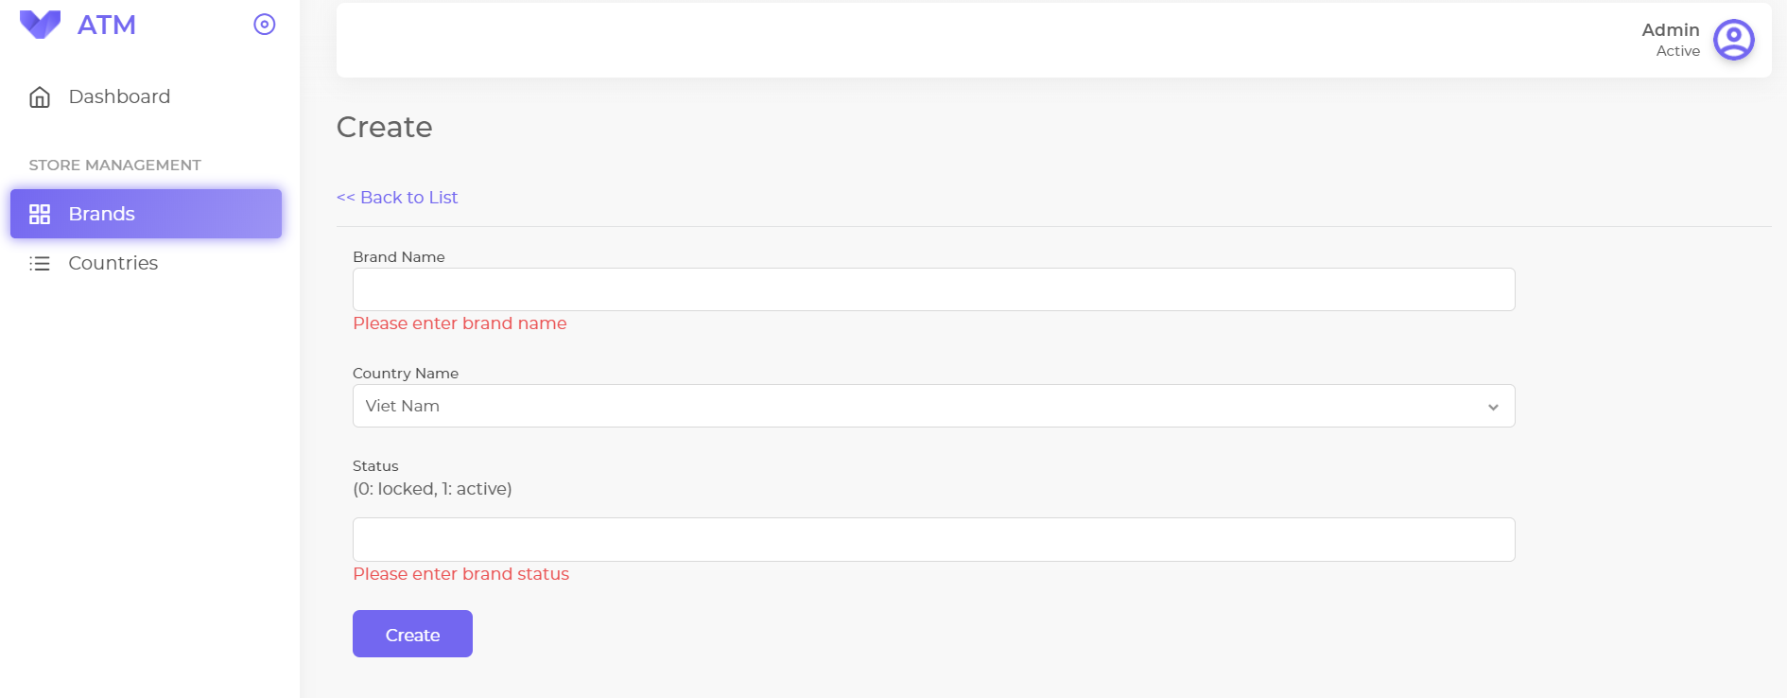

Hình 5 Giao diện trang "Create" khi báo lỗi

## Chức năng: Edit (Chỉnh sửa)

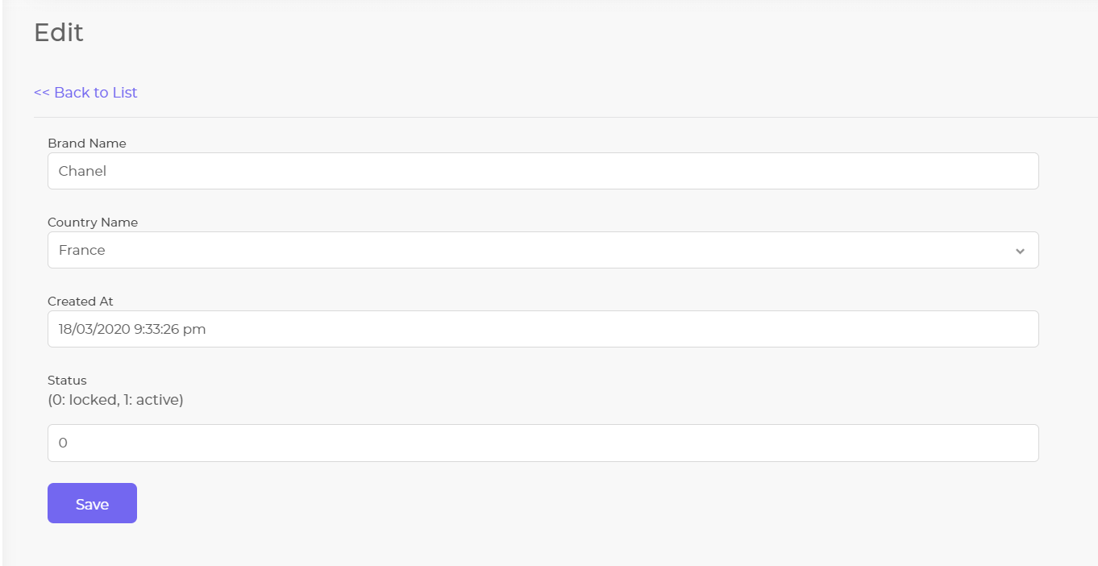

Hình 6 Giao diện trang "Edit"

Trong trang “Edit” sẽ có các fields để điền thông tin của đối tượng (brand). Sau khi tạo thành công thì người dùng sẽ được điều hướng về trang quản lý. Ngược lại, báo lỗi

## Chức năng: Details (Thông tin chi tiết)

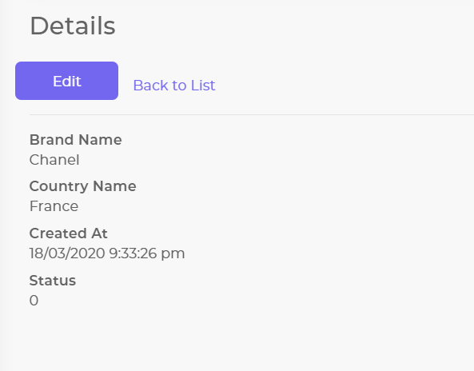

Hình 7 Giao diện trang "Details"

Trang “Detail” sẽ hiển thị tất cả thông tin (trừ thông tin nhạy cảm) của đối tượng. Đồng thời có nút Edit để người dùng có thể chỉnh sửa nếu muốn

## Chức năng: Delete (Xóa)

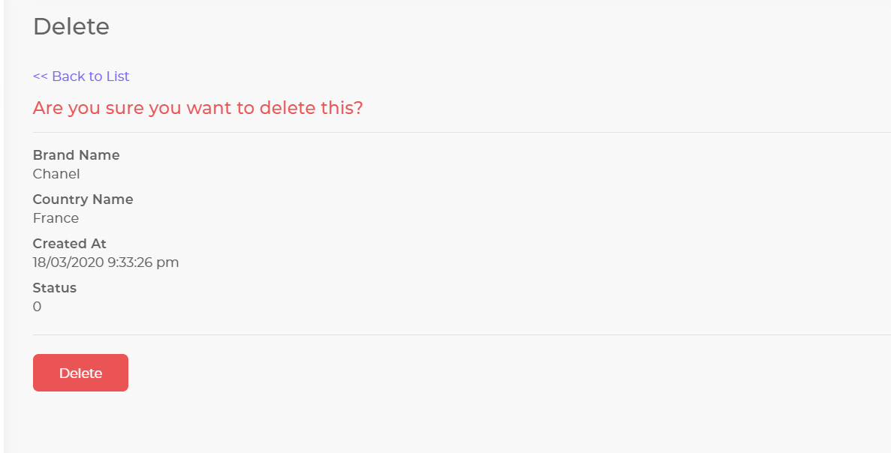

Hình 8 Giao diện trang "Delete"

Trang “Delete” sẽ hiển thị tất cả thông tin (trừ thông tin nhạy cảm) của đối tượng. Đồng thời, có dòng cảnh báo người dùng